НИУ МЭИ

ЛАБОРАТОРНАЯ РАБОТА №1

АНАЛИЗ ТИПОВЫХ ЗВЕНЬЕВ АСР

Выполнил: Максимов Р.С.

Москва, 2019 г.

1. Цель работы

#### В процессе выполнения настоящей работы закрепляются знания по разделу «типовые звенья САУ» курса «Теоретические основы управления». Работа направлена на создание программы для изучения моделей и характеристик основных типовых динамических звеньев систем управления.

1. Исходные данные, задание.

Таблица 1 – Виды элементарных звеньев

|  |  |  |
| --- | --- | --- |
| №  звена | Название звена | Передаточная функция звена |
| 1 | безынерционное звено | *W*(*p*)=k |
| 2 | апериодическое звено | *W*(*p*)= |
| 3 | интегрирующее звено | *W*(*p)*= |
| 4 | идеальное дифференцирующее звено | *W*(*p*)=*kp=Tp* |
| 5 | реальное дифференцирующее звено | *W*(*p*)= |

Таблица 2 – Параметры типовых звеньев

|  |  |  |  |  |  |  |  |  |  |
| --- | --- | --- | --- | --- | --- | --- | --- | --- | --- |
| №  варианта | Номера и параметры звеньев | | | | | | | | |
| 1 | 2 | | 3 | | 4 | | 5 | |
| *k* | *k* | *T*, с | *k*, 1/c | *T*, c | *k*, c | *T*, c | *k,* c | *T*, c |
| 14 | 2 | 1 | 2 | 3 | - | 1 | - | 4 | 2 |

1. Экспериментальное исследование типовых звеньев. Для заданных звеньев в таблице 1 снять переходную, импульсную и частотные характеристики (АЧХ и ФЧХ) и для с именных числовых характеристик звеньев в соответствии с номером варианта: для варианта 14 увеличить k и уменьшить T в 2 раза.
   1. Безынерционное звено $W\left(p\right)=k=2$
      1. Переходная характеристика

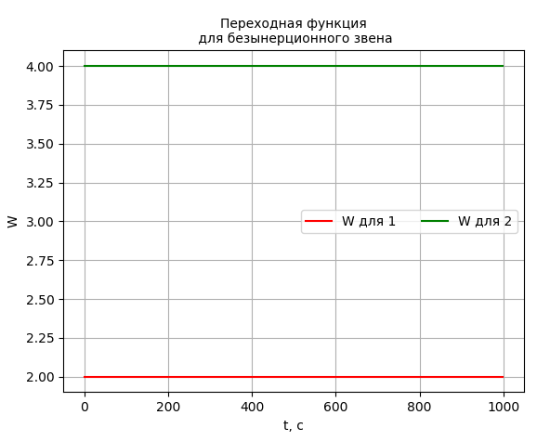

Рисунок 1 - Переходная характеристика для безынерционного звена

На рисунке 1 представлена переходная характеристика для двух безынерционных звеньев, где 1 – исходное звено, а 2 – измененное звено. Изменение коэффициента к в 2 раза привлекло к увеличению переходной характеристики в 2 раза, что можно увидеть на рисунке 1.

* + 1. Импульсная характеристика

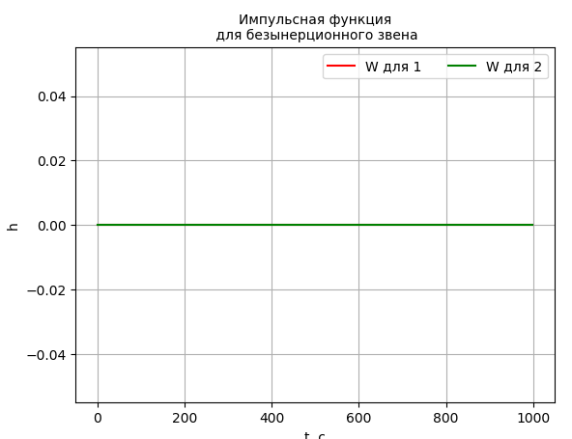

Рисунок 2 - Импульсная характеристика для безынерционного звена

На рисунке 2 представлена импульсная характеристика для двух безынерционных звеньев, где 1 – исходное звено, а 2 – измененное звено. Изменение коэффициента к в 2 раза не повлияло на импульсную характеристику, потому что импульсная характеристика – производная от переходной характеристики (производная от константы равна 0), что можно наблюдать на рисунке 2.

* + 1. Частотные характеристики

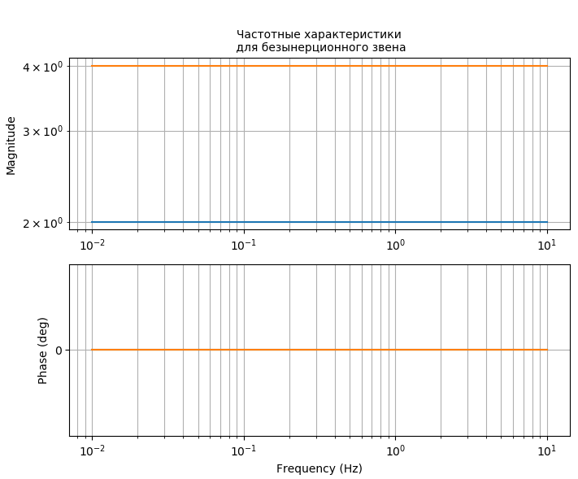

Рисунок 3- АЧХ и ФЧХ для безынерционного звена

На рисунке 3 представлена частотные характеристики для двух безынерционных звеньев (АЧХ и ФЧХ). АЧХ полностью соответствует переходной характеристике (рисунок 1), а ФЧХ равна нулю. Это связано с тем, что безынерционное звено представляет из себя константу.

* 1. Апериодическое звено $W\left(p\right)=\frac{k}{Tp+1}= \frac{1}{2p+1}$
     1. Переходная характеристика

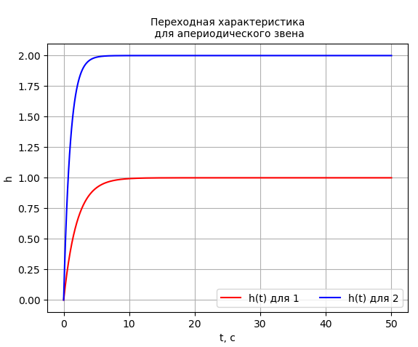

Рисунок 4 - Переходная характеристика для апериодического звена

На рисунке 4 представлена переходная характеристика для двух апериодических звеньев, где 1 – исходное звено, а 2 – измененное звено. Изменение коэффициента к в 2 раза привело к увеличению предельного значения в 2 раза, а уменьшение значения коэф. T в 2 раза привело к уменьшению времени переходного процесса (уменьшения время релаксации в 2 раза).

* + 1. Импульсная характеристика

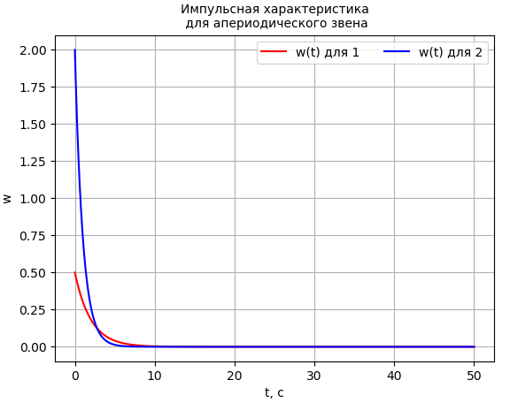

Рисунок 5 - Импульсная характеристика для апериодического звена

На рисунке 5 представлена импульсная характеристика для двух апериодических звеньев, где 1 – исходное звено, а 2 – измененное звено. Изменение коэффициента к в 2 раза и уменьшение значения коэф. T в 2 раза привело к изменению h(0).

* + 1. Частотные характеристики

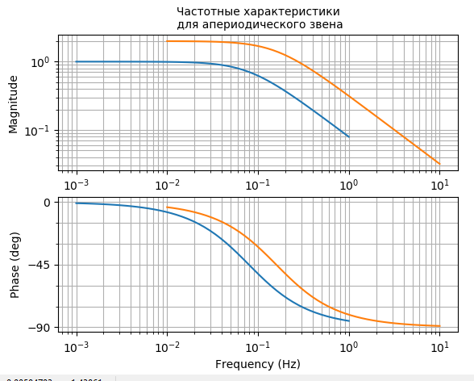

Рисунок 6 - АЧХ и ФЧХ для апериодического звена

На рисунке 6 представлена частотные характеристики для двух апериодических звеньев (АЧХ и ФЧХ). Амплитудная частотная характеристика – это коэффициент усиления гармонического сигнала. Если на какой-то частоте ω значение *A*(ω) > 1, входной сигнал усиливается, если

*A*(ω) < 1, то вход данной частоты ослабляется. Соответственно, исходное звено при любых частотах ослабляет сигнал, а измененное звено начинает ослаблять сигнал, начиная с 0,3 Гц.

* 1. Интегральное звено $W\left(p\right)=\frac{k}{p}=\frac{3}{p}$
     1. Переходная характеристика

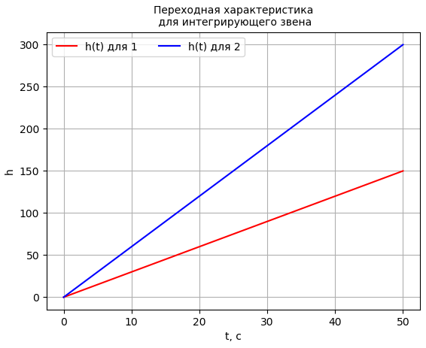

Рисунок 7 - Переходная характеристика для интегрального звена

На рисунке 7 представлена переходная характеристика для двух интегральных звеньев, где 1 – исходное звено, а 2 – измененное звено. Изменение коэффициента к в 2 раза привело к увеличению пропорционального коэффициента в 2 раза.

* + 1. Импульсная характеристика

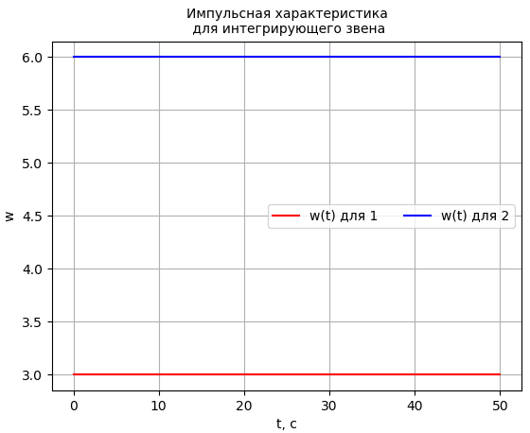

Рисунок 8 - Импульсная характеристика для интегрального звена

На рисунке 8 представлена импульсная характеристика для двух интегральных звеньев, где 1 – исходное звено, а 2 – измененное звено. Изменение коэффициента к в 2 раза увеличило импульсную характеристику в 2 раза, потому что импульсная характеристика – производная от переходной характеристики, что можно наблюдать на рисунке 2.

* + 1. Частотные характеристики

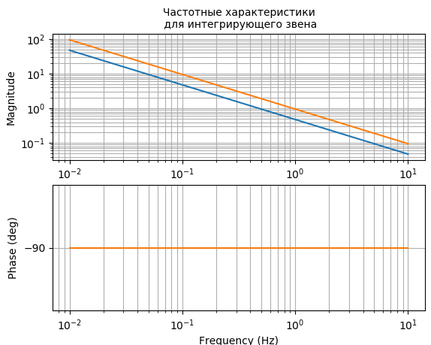

Рисунок 9 –АЧХ и ФЧХ для интегрального звена

На рисунке 9 представлена частотные характеристики для двух интегральных звеньев (АЧХ и ФЧХ). На ФЧХ видно, что фаза не зависит от частоты, потому что p = jw, а $\frac{1}{p}=\frac{1}{jw}$, соответственно, –j дает всегда -90 градусов.

* 1. Реальное диф-е звено $W\left(p\right)=\frac{kp}{Tp+1}=\frac{4p}{2p+1}$
     1. Переходная характеристика

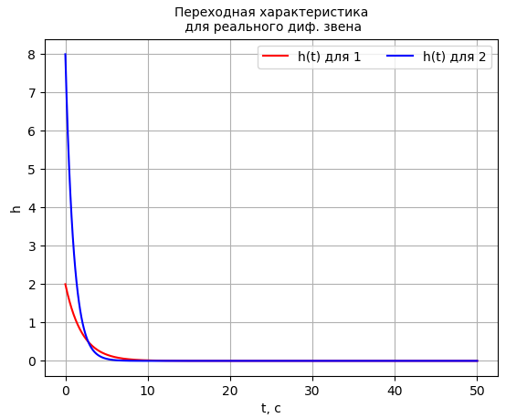

Рисунок 10 - Переходная характеристика для реального дифференцирующего звена

На рисунке 10 представлена переходная характеристика для двух реальных дифференцирующих звеньев, где 1 – исходное звено, а 2 – измененное звено. Увеличение коэффициента к в 2 раза и уменьшение значения коэф. T в 2 раза привело к увеличению w(0) в 4 раза.

* + 1. Импульсная характеристика

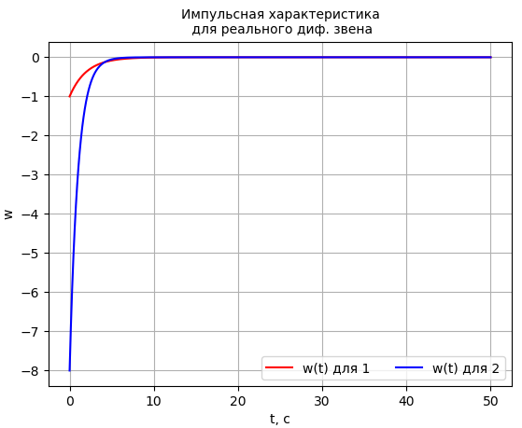

Рисунок 11 - Импульсная характеристика для реального дифференцирующего звена

На рисунке 11 представлена импульсная характеристика для двух реальных дифференцирующих звеньев, где 1 – исходное звено, а 2 – измененное звено. Увеличение коэффициента к в 2 раза и уменьшение значения коэф. T в 2 раза привело к увеличению h(0) в 8 раза.

* + 1. Частотные характеристики

На рисунке 12 представлены частотные характеристика для двух реальных дифференцирующих звеньев, где 1 – исходное звено, а 2 – измененное звено. Вывод сделан в заключении.

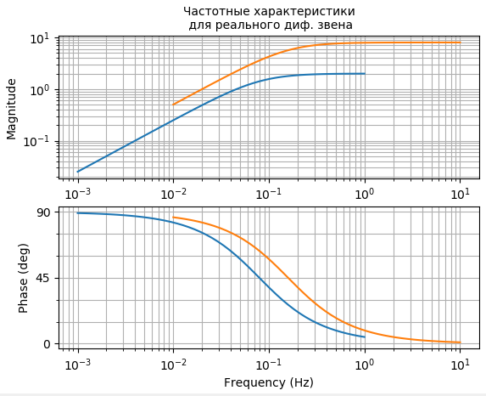

Рисунок 12 - АЧХ и ФЧХ для дифференцирующего звена

* 1. Идеальное диф-е звено $W\left(p\right)=kp=p$
     1. Переходная характеристика

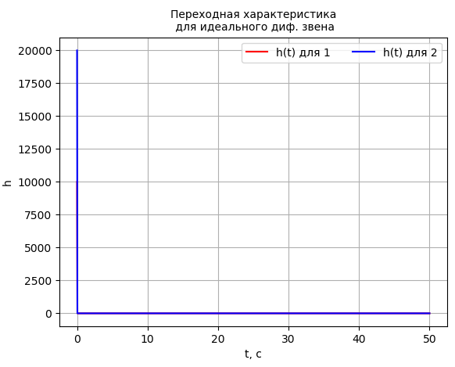

Рисунок 13 - Переходная характеристика для идеального дифференцирующего звена

На рисунке 13 представлена переходная характеристика для двух идеальных дифференцирующих звеньев, где 1 – исходное звено, а 2 – измененное звено. Видно, что на рисунке обе кривые почти совпадают, ведь они обе должны из бесконечности в ноль.

* + 1. Импульсная характеристика

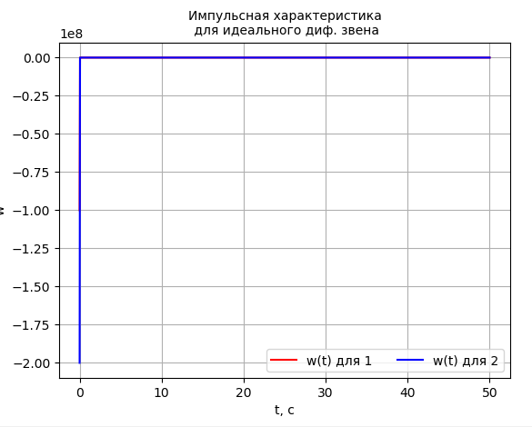

Рисунок 14 - Импульсная характеристика для идеального дифференцирующего звена

На рисунке 14 представлена импульсная характеристика для двух идеальных дифференцирующих звеньев, где 1 – исходное звено, а 2 – измененное звено.

* + 1. Частотные характеристики

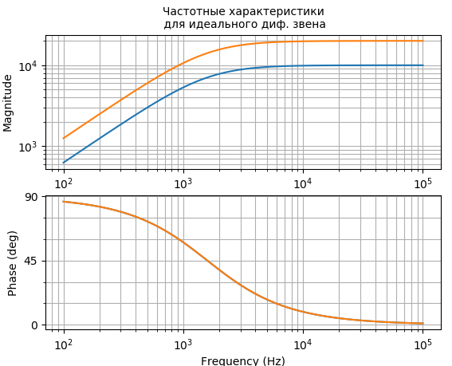

Рисунок 15 - АЧХ и ФЧХ для дифференцирующего звена

На рисунке 15 представлены частотные характеристика для двух идеальных дифференцирующих звеньев, где 1 – исходное звено, а 2 – измененное звено. Вывод сделан в заключении.

1. Заключение;

В технике не могут использоваться физически нереализуемые звенья, поэтому в данной работе не рассматривалась реализация идеального дифференцирующего звена, которое подавляет низкие частоты и бесконечно усиливает высокочастотные сигналы, что требует бесконечной энергии, что физически невозможно. Реальное дифференцирующее звено представляет из себя последовательно соединение идеального дифференцирующего звена и апериодического, которое добавляет инерционность (ограничивает усиление на высоких частотах). В работе были исследованы типовые звенья: безынерционное, апериодическое, интегрирующее и реальное дифференцирующее. Безынерционное звено изменяет сигнал в k раз, а апериодического звено подавляет высокочастотные шумы, то есть обладает свойством низких частот. Дифференцирующее звено реагирует не на изменение самой входной величины, а на изменение ее производной, то есть на *тенденцию* развития событий. С его помощью можно ускорить реакцию системы. На рисунке 12 и рисунке 15 видно, что данное звено выполняет дифференцирования низкочастотных сигналов и одновременно имеет ограниченное усиление на высоких частотах.

Приложение №1. Код программы.

|  |  |
| --- | --- |
| Import numpy as np | |
| import matplotlib.pyplot as plt | | |
| import control.matlab as con | | |
| import math | | |
|  | | |
|  | | |
|  | class Lab1(): | |
|  |  | |
|  | def BAGUVIX(GG1, name_gg1, GG2, name_gg2, t): # функция для построения графиков характеристик | |
|  | topic = { | |
|  | 'G1': 'безынерционного звена', | |
|  | 'G2': 'апериодического звена', | |
|  | 'G3': 'интегрирующего звена', | |
|  | 'G4': 'реального диф. звена', | |
|  | 'G5': 'идеального диф. звена', | |
|  | } # словарь для графика | |
|  | if name_gg1 in topic: # определяем какой именно строим, для графика | |
|  | k1 = topic[name_gg1] | |
|  |  | |
|  | plt.figure(1) # Вывод графиков в отдельном окне | |
|  | y1, t1 = con.step(GG1, t) | |
|  | y2, t2 = con.step(GG2, t) | |
|  | lines = [y1, y2] | |
|  | # plt.subplot(1, 1, 1) # 1цифра - количество строк в графике, 2 -тьиьтиколичество графиков в строке, 3 -номер графика | |
|  | lines[0], lines[1] = plt.plot(t, y1,"r", t, y2,"b") | |
|  | plt.legend(lines, ['h(t) для 1', 'h(t) для 2'], loc='best', ncol=2, fontsize=10) | |
|  | plt.title('Переходная характеристика' + '\n для ' + k1, fontsize=10) | |
|  | plt.ylabel('W') | |
|  | plt.xlabel('t, c') | |
|  | plt.grid() | |
|  |  | |
|  | plt.figure(2) | |
|  | y2, t2 = con.impulse(GG2, t) | |
|  | y1, t1 = con.impulse(GG1, t) | |
|  | lines[0], lines[1] = plt.plot(t, y1,"r", t, y2,"b") | |
|  | plt.legend(lines, ['w(t) для 1', 'w(t) для 2'], loc='best', ncol=2, fontsize=10) | |
|  | plt.title('Импульсная характеристика' + '\n для ' + k1, fontsize=10) | |
|  | plt.ylabel('h') | |
|  | plt.xlabel('t, c') | |
|  | plt.grid() | |
|  |  | |
|  | plt.figure(3) | |
|  | mag1, phase1, omega1 = con.bode(GG1, dB=False) | |
|  | # plt.plot() | |
|  | plt.title('Частотные характеристики' + "\n для " + k1, fontsize=10, y=2.2) | |
|  | mag1, phase1, omega1 = con.bode(GG2, dB=False) | |
|  | plt.plot() | |
|  | plt.title('Частотные характеристики' + "\n для " + k1, fontsize=10, y=2.2) | |
|  | plt.show() | |
|  | r = 2 # для изменения | |
|  | td = 50 | |
|  | t = np.linspace(0, stop=50, num=1000) # stop - конечное число, num-число точек при расчете | |
|  | # print(t) | |
|  | k1 = 2 # коэф. к для безынерцинного звена 1 | |
|  | k2 = 1 # коэф. к для апериодического звена 1 | |
|  | T2 = 2 # коэф. T для апериодического звена1 | |
|  | k3 = 3 # коэф. к для интегрального звена 1 | |
|  | T3 = 1 # коэф. T для интегрального звена 1 | |
|  | k4 = 4 # коэф. к для реал дифф звена1 | |
|  | T4 = 2 # коэф. T для реал дифф звена 1 | |
|  | # k5 = 1 | |
|  | # T5 = 10 ** -4 #малое число, иначе не получится | |
|  |  | |
|  | G11 = con.tf(k1, 1) # Безынерционное звено 1 | |
|  | G21 = con.tf(k2, [T2, 1]) # Апериодическое звено звено 1 | |
|  | G31 = con.tf(k3, [T3, 0]) # Интегрирующее звено 1 | |
|  | G41 = con.tf([k4, 0], [T4, 1]) # Реальное диф. звено звено 1 | |
|  | # G51 = con.tf([k5, 0], [T5, 1]) # Идеальное диф. звено звено 1 | |
|  |  | |
|  | k1 = k1 * r # коэф. к для безынерцинного звена 2 | |
|  | k2 = k2 * r # коэф. к для апериодического звена 2 | |
|  | T2 = T2 / r # коэф. T для апериодического звена 2 | |
|  | k3 = k3 * r # коэф. к для интегрального звена 2 | |
|  | T3 = 1 # коэф. T для интегрального звена 2 | |
|  | k4 = k4 * r # коэф. к для реал дифф звена 2 | |
|  | T4 = T4 / r # коэф. T для реал дифф звена 2 | |
|  | # k5 = k5 * r | |
|  |  | |
|  | G12 = con.tf(k1, 1) # Безынерционное звено 2 | |
|  | G22 = con.tf(k2, [T2, 1]) # Апериодическое звено звено 2 | |
|  | G32 = con.tf(k3, [T3, 0]) # Интегрирующее звено 2 | |
|  | G42 = con.tf([k4, 0], [T4, 1]) # Реальное диф. звено звено 2 | |
|  | # G52 = con.tf([k5, 0], [T5, 1]) # Идеальное диф. звено звено 1 | |
|  |  | |
|  | Go1 = BAGUVIX(G11, 'G1', G12, 'G12', t) # Безынерционные звенья | |
|  | Go2 = BAGUVIX(G21, 'G2', G22, 'G22', t) # Апериодические звенья | |
|  | Go3 = BAGUVIX(G31, 'G3', G32, 'G32', t) # Интегрирующие звенья | |
|  | Go4 = BAGUVIX(G41, 'G4', G42, 'G42', t) # Реальное диф. звенья | |
|  | # Go5 = BAGUVIX(G51, 'G5', G52, 'G52', t) #Идеальное диф. звенья | |